**第五周作业解析**

**第五周作业解析视频：详见微淼课程学习资料**

**本周手机操作工具和网址统计**

* 手机使用APP：① i问财APP；② 雪球APP；③ 英为财情APP
* i问财选股网址： <http://www.iwencai.com/?allow_redirect=false>
* [恒生指数市盈率网址：](https://www.legulegu.com/stockdata/shenzhenPE" \o "https://www.legulegu.com/stockdata/shenzhenPE)<https://www.legulegu.com/stockdata/market/hsi>
* [标普500指数市盈率网址：](https://www.legulegu.com/stockdata/shenzhenPE" \o "https://www.legulegu.com/stockdata/shenzhenPE)<https://www.legulegu.com/stockdata/market/sandp>
* 全球央行现行利率【英为财情】：<https://cn.investing.com/central-banks/>

**本周计算公式总结：**

* **市盈率法好价格 = 15 ×（当前股价÷TTM市盈率）**
* **港股股息率法好价格 = TTM股息÷中国十年期国债收益率**
* **美股股息率法好价格 = TTM股息×90%÷美国十年期国债收益率**

备注：TTM是最近4个季度的意思

* **市盈率法好价格 = 15×TTM每股收益**
* **TTM每股收益 = 当前股价÷TTM市盈率**
* **TTM市盈率 = 当前市值÷最近4个季度的净利润**
* **TTM股息率 = 最近4个季度的股息÷当前股价×100%**
* **派息比率 = 股利支付率 = 分红比率 = 分红（股息）÷净利润 = 每股股息÷每股收益**
* **涨跌幅 =（现在的点位-最高的点位）÷ 最高的点位**

1. **作业题**
2. 根据财务自由港股投资方法精挑细选出港股中的好公司，并任选1家好公司计算出其股票的好价格。

**手机端操作方法**

**一、选出好公司**

**第一步：确定选股条件**

**选股条件为：**

**连续5年的ROE大于15%，连续5年的净利润现金含量大于80%，连续5年的毛利率大于40%，上市大于3年，平均连续5年净利润现金含量，连续5年的资产负债率，连续5年的年度分红总额除以净利润，行业**

备注：问财还不够智能，空格和标点符号不同会影响筛选结果，请严格复制上面的**选股条件**，不要更改。

**-----------------------------以下港股选股条件的解析----------------------------------**

**港股的海选条件：**

连续5年的ROE大于15%，连续5年的净利润现金含量大于80%，连续5年的毛利率大于40%，上市大于3年。

**精挑细选港股公司的条件和标准是：**

1、连续5年的平均净利润现金含量小于100%的，淘汰掉

2、连续5年的资产负债率中，有1年或1年以上大于60%的，淘汰掉

3、连续5年的年度分红总额除以净利润小于25%的，淘汰掉，互联网高科技公司除外。

**精挑细选的条件可以简化为：**平均连续5年净利润现金含量，连续5年的资产负债率，连续5年的年度分红总额除以净利润，行业。

增加行业这个条件，是帮助我们查看公司是否是互联网高科技公司。

备注：与视频笔记相比，增加了平均连续5年净利润现金含量这一条件，是为了简化同学们的计算量，i问财可以直接计算出连续5年净利润现金含量的平均值。

将海选条件和精挑细选的条件合并之后，就得到了选股条件。

**-----------------------------------以上港股选股条件的解析------------------------------**

**第二步：i问财选股**

①复制港股选股条件 ②打开i问财APP软件点击选股 ③粘贴选股条件

④选择港股 ⑤查看结果

一共8家公司符合标准

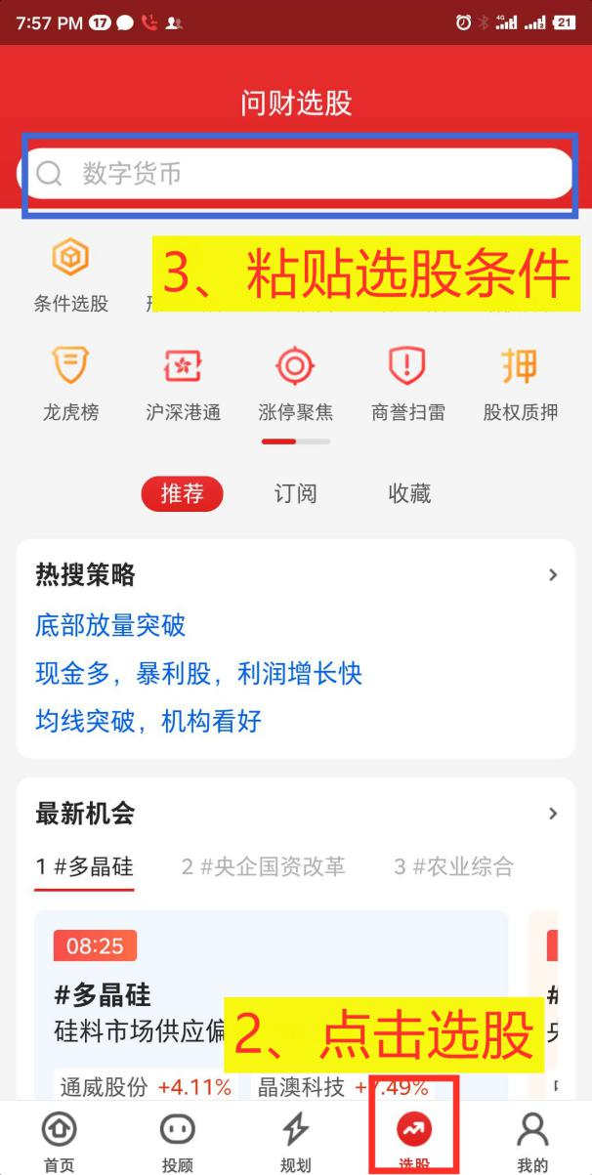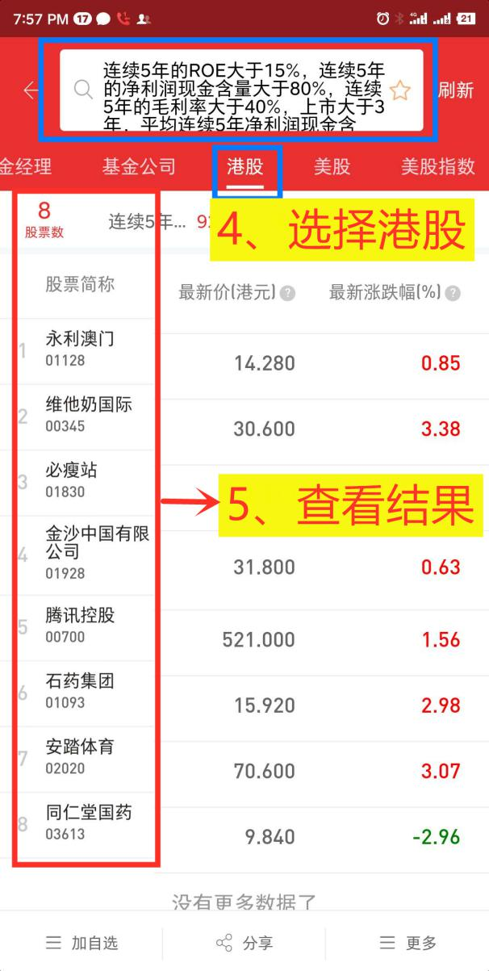

**第三步：精挑细选好公司**

**① 连续5年的平均净利润现金含量低于100%的，淘汰掉**

精选条件1中需计算连续5年的平均净利润现金含量的平均值，i问财网址已经计算出来，我们直接观察即可！其他的条件大家可以滑动后进行精选和查看

可以看到这8家公司连续5年的平均净利润现金含量都大于100%，这个指标全部合格。

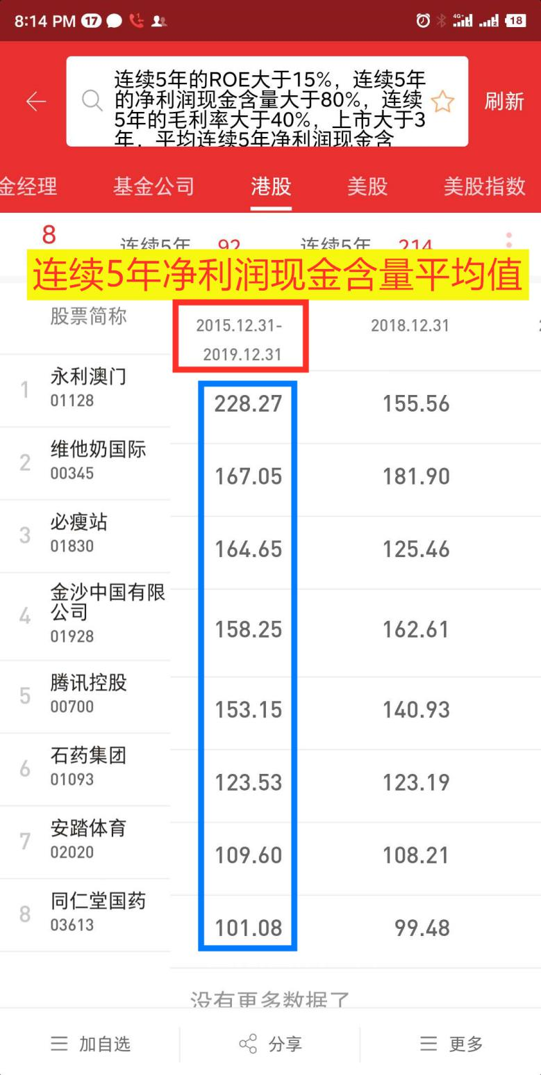

**② 连续5年的资产负债率中，有1年或1年以上大于60%的，淘汰掉**

1、“永利澳门”的资产负债率连续5年都大于60%，淘汰；

2、“金沙中国有限公司”的资产负债率在2018年和2019年已经连续两年高于60%，不符合标准，淘汰。

3、“腾讯”虽然2015年的资产负债率为60.2%，略微大于60%。但2016年至2019年的每年的资产负债率呈现下降趋势，所以也符合精挑细选条件，暂不淘汰。

其他5家符合标准，我们保留

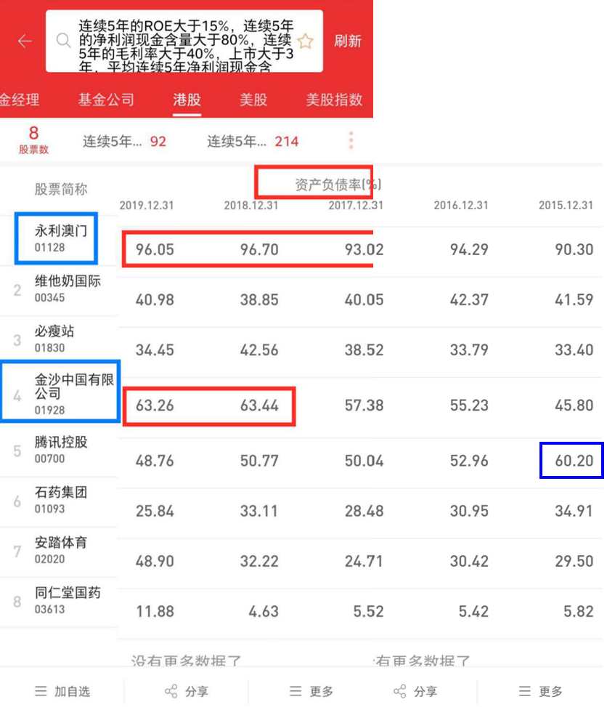

**③ 连续5年的年度分红总额除以净利润小于25%的，淘汰掉，互联网高科技公司除外。**

含有“互联网”“软件”、“互动媒体”、“信息技术”字眼的判定为互联网高科技公司。

腾讯控股分红比率较低，但属于互联网高科技公司，符合标准不淘汰。

其他5家符合标准，我们保留。

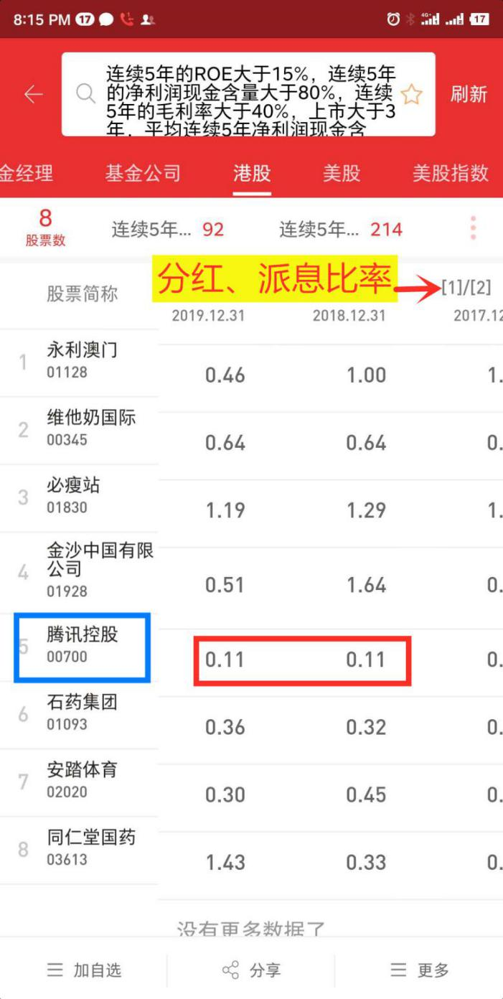

备注：[1]代表2019年的分红总额；[2]代表2019年年度的净利润；其中[1]/[2]代表2019年度的分红比率，其余比值以此类推

**第四步、记录好公司**

把选出A股好公司的重要过程进行截图，并记录在作业中。

1. **计算好价格**

**买进股票的条件：**

**1、恒生指数市盈率小于10且好公司的TTM市盈率小于15；**

**2、动态股息率大于10年期国债收益率。**

**当同时满足这两个条件时，我们就可以买入股票了。**

**①恒生指数的市盈率**

【乐股网】恒生指数市盈率网址：<https://www.legulegu.com/stockdata/market/hsi>

备注：此网址虽然与视频中不一致，但是数据刷新的速度更加流畅和快捷，本周作业使用此网址数据。

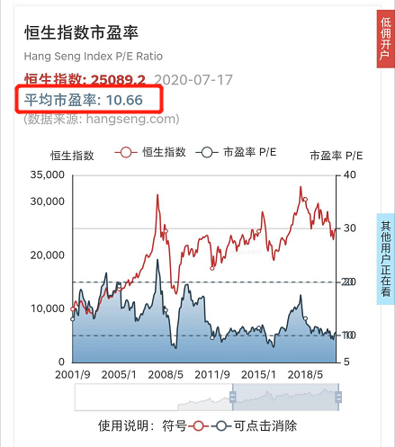

上图中恒生指数平均市盈率为10.66倍，大于10倍，因此不符合买入标准。当恒生指数市盈率暂不符合买入标准，但仍处于低估区间时，我们可以通过计算个股的好价格，判断其是否具有投资价值。

**②股票好价格计算**

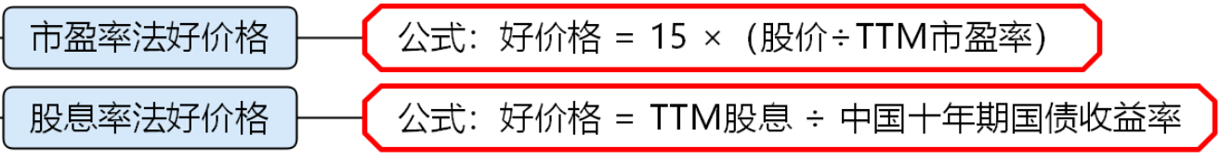

最终的好价格为两者的最小值。

**我们以维他奶国际为例，计算它的好价格。**

**第一步：查询维他奶国际的股价、TTM市盈率、TTM股息**

①打开雪球APP ②输入“维他奶国际” ③点击进入界面

④点击“三小点” ⑤查看结果

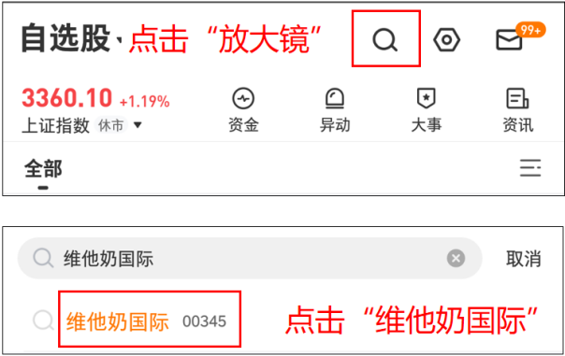

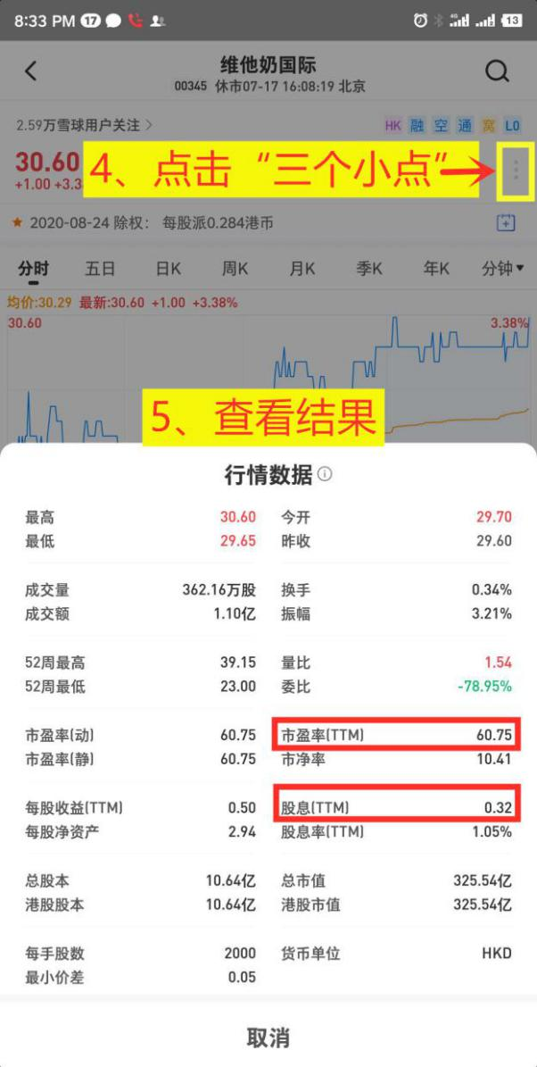

**第二步：查询十年期国债收益率**

①打开英为财情APP ②点击“债券” ③查看结果

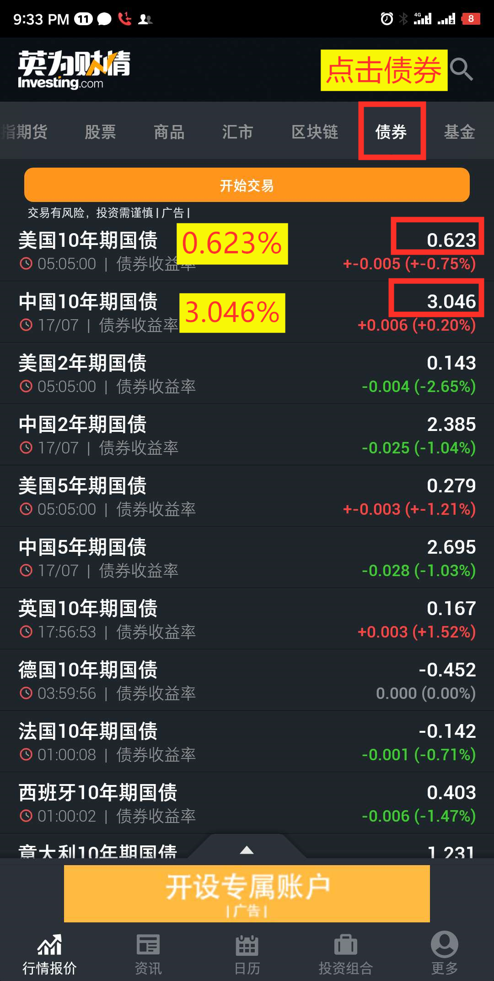

备注：3.046%=0.03046

**第三步：计算维他奶国际的好价格**

市盈率法好价格=15 ×（当前股价÷TTM市盈率）= 15×（30.6÷60.75）=7.56

股息率法好价格=TTM股息÷中国十年期国债收益率= 0.32÷3.046%=10.51

最终的好价格为两者的最小值7.56港元。

**说明：**上图中维他奶国际股价为30.6港元，远高于好价格，不能马上买入。还需要研究财务报表和企业分析，做进一步的判断。

1. **根据财务自由美股投资方法精挑细选出美股中的好公司，并任选1家好公司计算出其股票的好价格**。

**手机端操作方法**

**一、选出好公司**

**第一步：确定选股条件**

**选股条件为：**

**连续3年的ROE大于15%，连续5年的经营活动净现金流量除以净利润大于80%，连续5年的毛利率大于40%，上市大于3年，市值大于500亿，连续5年的资产负债率小于60%，2015年区间分红总额除以2015年净利润，2016年区间分红总额除以2016年净利润，2017年区间分红总额除以2017年净利润，2018年区间分红总额除以2018年净利润，2019年区间分红总额除以2019年净利润，行业**

备注：问财还不够智能，空格和标点符号不同会影响筛选结果，请严格复制上面的**选股条件**，不要更改。

**---------------------------------以下美股选股条件的解析-------------------------------**

**美股的海选条件：**

连续3年的ROE大于15%，连续5年的经营活动净现金流量除以净利润大于80%，连续5年的毛利率大于40%，上市大于3年，市值大于500亿

**精挑细选美股公司的条件和标准是：**

1、连续5年的平均净利润现金含量小于100%的，淘汰掉

2、连续5年的资产负债率中，有1年或1年以上大于60%的，淘汰掉

3、连续5年的年区间分红总额除以净利润小于25%的，淘汰掉，互联网、高科技公司除外

**精挑细选的条件可以简化为：**连续5年的资产负债率小于60%，2015年区间分红总额除以2015年净利润，2016年区间分红总额除以2016年净利润，2017年区间分红总额除以2017年净利润，2018年区间分红总额除以2018年净利润，2019年区间分红总额除以2019年净利润，行业。

增加行业这个条件，是帮助我们查看公司是否是互联网高科技公司。

将海选条件和精挑细选的条件合并之后，就得到了选股条件。

**----------------------------------以上美股选股条件的解析-------------------------------**

**第二步：i问财网址选股**

由于i问财APP使用美股选股条件选股时候总是出现重新加载界面，那我们接下来使用i问财网址进行解析

①复制i问财网址 打开任意浏览器，粘贴网址，进入网站 ②复制美股选股选股条件、粘贴选股条件 ③选择美股 ④查看结果

* i问财选股网址： <http://www.iwencai.com/?allow_redirect=false>

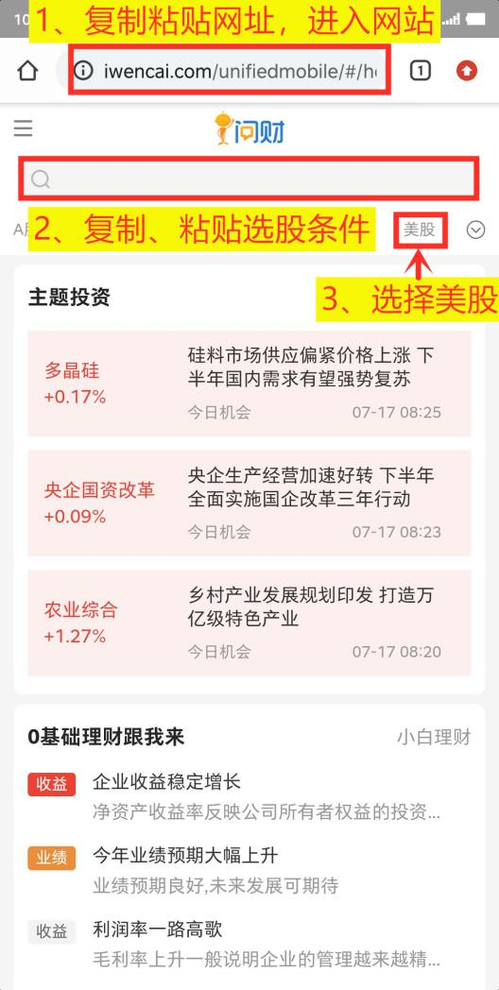 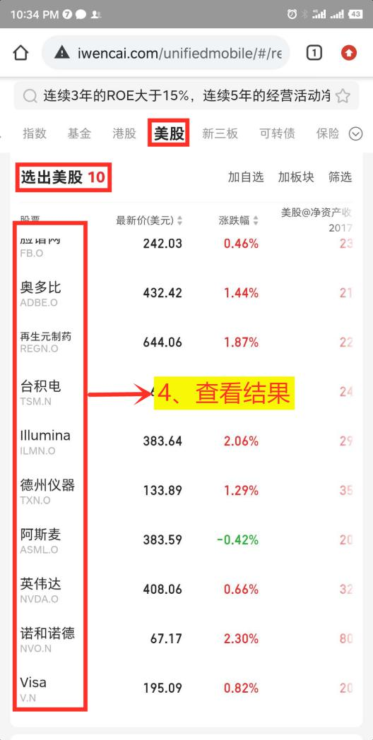

**第三步：精挑细选好公司**

**① 连续5年的平均净利润现金含量小于100%的，淘汰掉**

我们直接观察即可！其他的条件大家可以滑动后进行精选和查看

可以看到这10家公司连续5年的平均净利润现金含量都大于100%，这个指标全部合格。

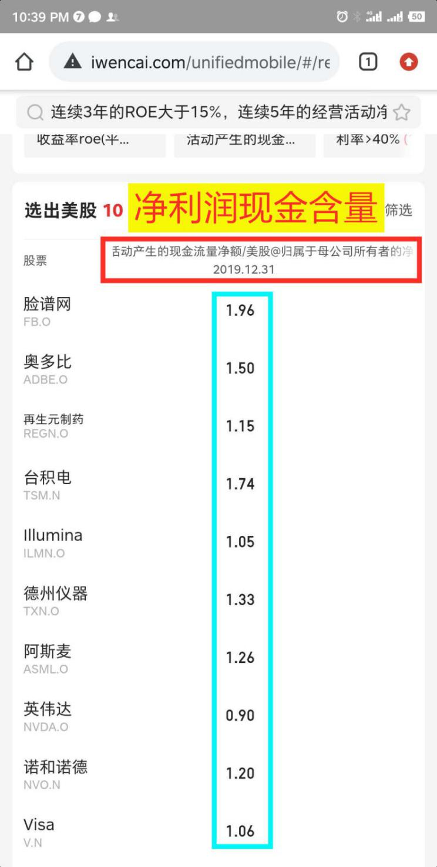

备注：图中显示的是2019年，左右滑动可以看到其他年度的数据。

**② 连续5年的年区间分红总额除以净利润小于25%的，淘汰，互联网、高科技公司除外。**

含有“互联网”“软件”、“互动媒体”、“信息技术”字眼的判定为互联网高科技公司。

[Illumina](http://stockpage.10jqka.com.cn/ILMN/" \t "http://www.iwencai.com/stockpick/_blank)和再生元制药，不分红，淘汰

[Visa](http://stockpage.10jqka.com.cn/V/" \t "http://www.iwencai.com/stockpick/_blank)、英伟达和[阿斯麦](http://stockpage.10jqka.com.cn/ASML/" \t "http://www.iwencai.com/stockpick/_blank)5年间个别年份分红比例小于25%，淘汰。

备注：VISA主要是银行交易处理服务，属于金融行业。

奥多比和脸谱网，也就是Adobe 和Facebook，属于高科技和互联网公司，不淘汰。

台积电、德州仪器、诺和诺德、、这3家公司每年分红比例都是大于25%的，符合标准。

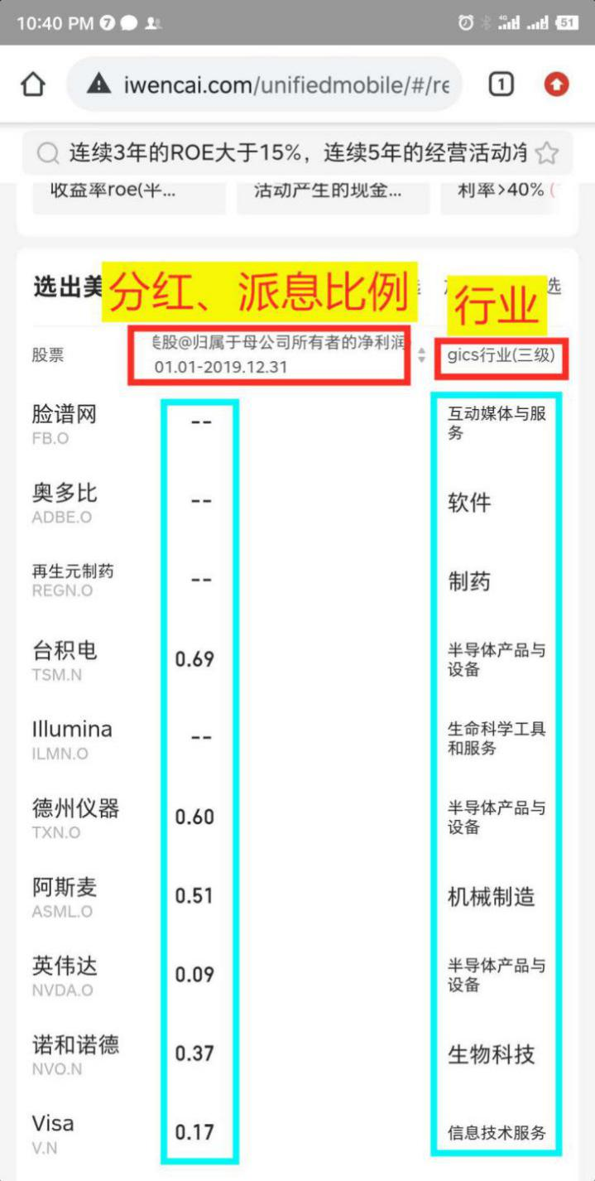

备注：图中显示的是2019年的分红比率，左右滑动可以看到其他年度的数据。

**第四步、记录好公司**

把选出美股好公司的重要过程进行截图，并记录在作业中。

1. **计算好价格**

**买进股票的条件：**

1. **当美联储利率小于4%时，标普500指数的市盈率小于15且好公司的TTM市盈率小于15且好公司的动态股息率大于美国10年期国债收益率；**
2. **当美联储利率大于4%时，标普500指数的市盈率小于10且好公司的TTM市盈率小于15且好公司的动态股息率大于美国10年期国债收益率。**
3. **标普500指数跌幅大于50%且好公司的TTM市盈率小于15且好公司的动态股息率大于美国10年期国债收益率。**

**当以上三个条件符合一个时，我们就可以买进股票了。**

**① 美联储利率**

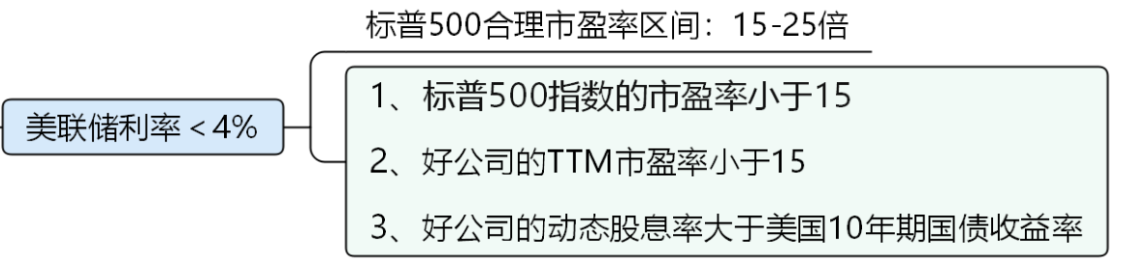

美联储利率查询：<https://cn.investing.com/central-banks/>

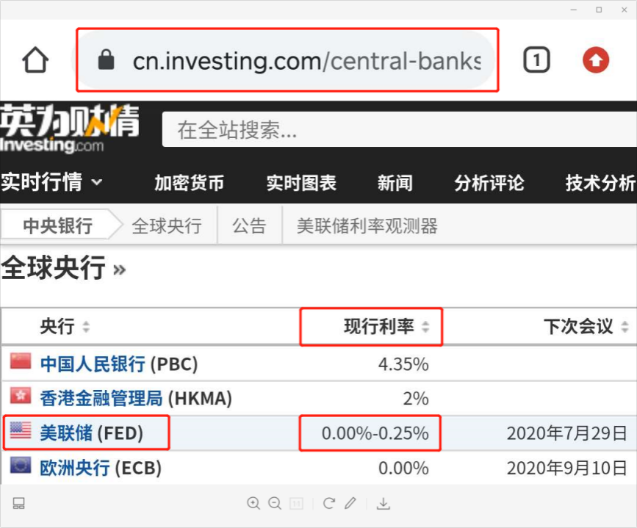

**结论：**上图中美联储现行利率为0%-0.25%，小于4%，因此标普500合理市盈率区间为15-25倍。

**② 美股标普500指数的市盈率**

【乐股网】标普500市盈率网址：<https://www.legulegu.com/stockdata/market/sandp>

备注：此网址虽然与视频中不一致，但是数据刷新的速度更加流畅和快捷，本周作业使用此网址数据。

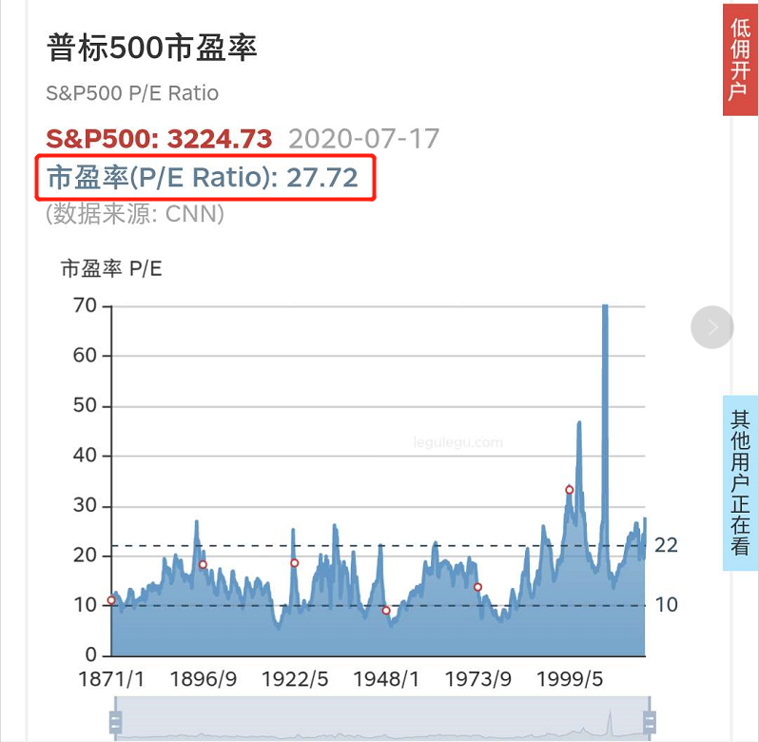

**结论：**图中标普500指数的市盈率大于25，市场的整体条件不符合买入标准。当然以上数据反映的是整个股市的情况，具体到某只股票还需要结合其自身情况来计算和评估。

**③ 美股标普500指数的跌幅**

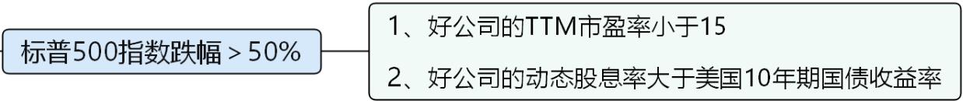

打开雪球APP ①点击“行情” ②点击“市场” ③点击“美股”

④点击“标普500” ⑤点击“周K ” ⑥选择“不复权” ⑦查看最高点位 ⑧查看现在点位

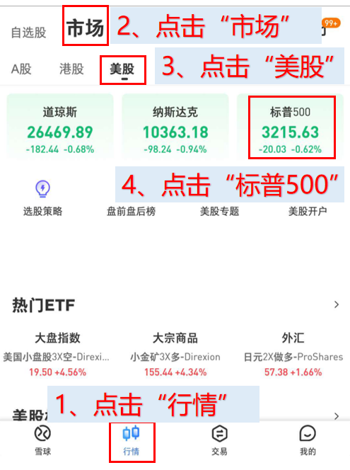 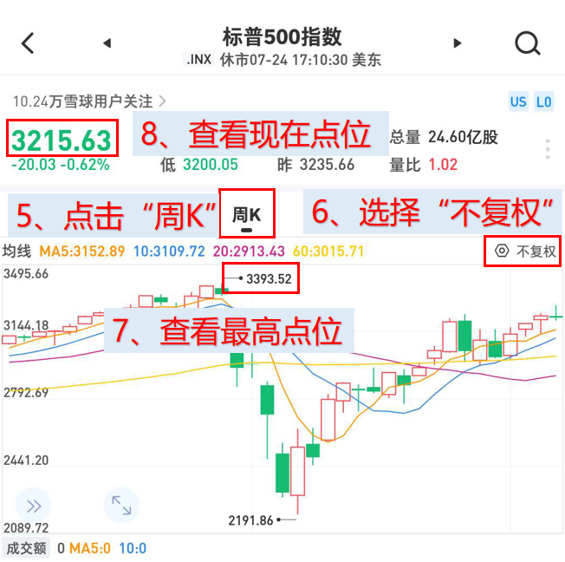

计算涨跌幅=（现在的点位-最高的点位）÷最高的点位=（3215.63-3393.52）÷3393.52=-5.24%

**结论：**标普500的跌幅小于50%，因此不符合买入标准。当标普500跌幅不符合买入标准时，我们可以通过计算个股的好价格，判断其是否具有投资价值。

**④ 好价格计算公式：**

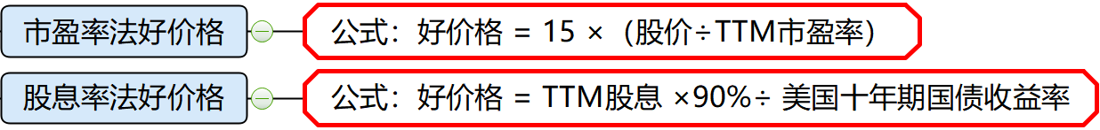

最终的好价格为两者的最小值。

备注：中国投资者投资美股，股息收入需缴纳10%的红利税，所以实际到手股息为TTM股息×90%

**我们以诺和诺德为例，计算它的好价格。**

**第一步：查询诺和诺德的股价、TTM市盈率、TTM股息**

①打开雪球APP ②输入诺和诺德的股票代码“NVO” ③点击进入界面

④点击“三小点” ⑤查看结果

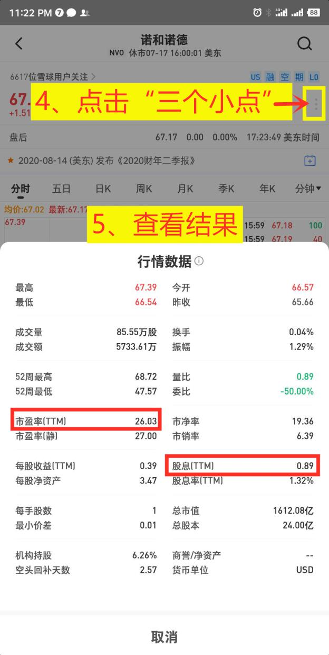

**第二步：查询十年期国债收益率**

①打开英为财情APP ②点击“债券” ③查看结果



备注：0.623%=0.00623

**第三步：计算诺和诺德的好价格**

市盈率法好价格 = 15 ×（当前股价÷TTM市盈率）=15×（67.19÷26.03）=38.72

股息率法好价格 =TTM股息×90%÷美国十年期国债收益率=0.89×90%÷0.623%=128.57

最终的好价格为两者的最小值38.72美元。

**说明：**上图中诺和诺德股价为67.19美元，远高于好价格，不能马上买入。还需要研究财务报表和企业分析，做进一步的判断。如果没有出现好价格，要不要放宽标准呢？我们采用什么样的策略投资呢？之后课程中还要继续研究。

**-------------------------------------好价格的解析-----------------------------------**

**好价格的公式推导过程**

**1、市盈率法好价格推导过程**

**根据买入条件1，深证A股的市盈率小于20且好公司的TTM市盈率小于15；**

因此，当目标公司股票的TTM市盈率＝15时，目标公司的价格达到好价格的临界值。

市盈率法好价格 =15 ×（当前股价÷TTM市盈率）怎么推导出来的呢？

备注：这里15其实代表的是好价格对应的市盈率

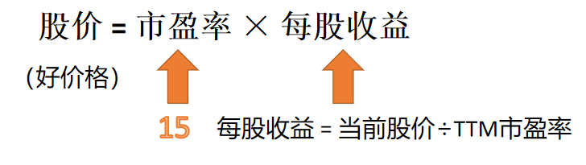

将15和每股收益公式代入股价的公式，可以得到：

**市盈率法好价格 = 15 ×（当前股价÷TTM市盈率）**

**2、股息率法好价格推导过程**

**根据买入条件2，动态股息率大于10年期国债收益率。**

当目标公司股票的TTM股息率 **＝** 十年期国债收益率时，目标公司的价格达到好价格的临界值。

备注：这里TTM股息率是动态股息率的一种。

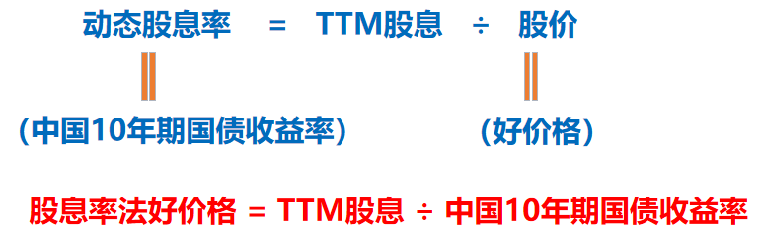

好了，本次案例分析提示就到此结束啦，剩下的就交给你们啦！美股和港股的学习加深了我们对股票投资的理解，希望每位同学都能掌握好三大核心工具之一的股票投资技能，能加速实现财务自由！

**第五周作业你学到的重点知识**

1. 海选和精挑细选港股、美股好公司
2. 计算好价格
3. 温习好价格的推导公式